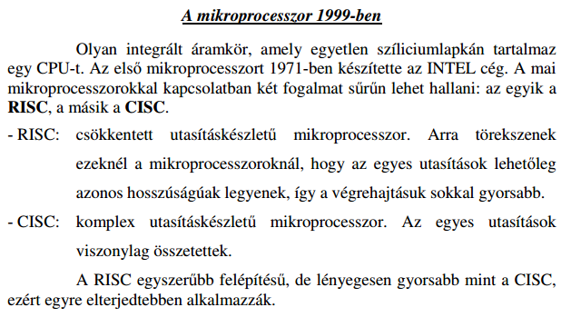

A mikroprocesszor 1999-ben Olyan integrált áramkör, amely egyetlen szíliciumlapkán tartalmaz egy CPU-t. Az első mikroprocesszort 1971-ben készítette az INTEL cég. A mai mikroprocesszorokkal kapcsolatban két fogalmat sűrűn lehet hallani: az egyik a RISC, a másik a CISC. - RISC: csökkentett utasításkészletű mikroprocesszor. Arra törekszenek ezeknél a mikroprocesszoroknál, hogy az egyes utasítások lehetőleg azonos hosszúságúak legyenek, így a végrehajtásuk sokkal gyorsabb. - CISC: komplex utasításkészletű mikroprocesszor. Az egyes utasítások viszonylag összetettek. A RISC egyszerűbb felépítésű, de lényegesen gyorsabb mint a CISC, ezért egyre elterjedtebben alkalmazzák.

